ELŐZMÉNY AZ I. VILÁGHÁBORÚ - TÉRKÉPES FELADAT I.
Írd le a számoknak és a csoportosításnak megfelelően az országok nevét!

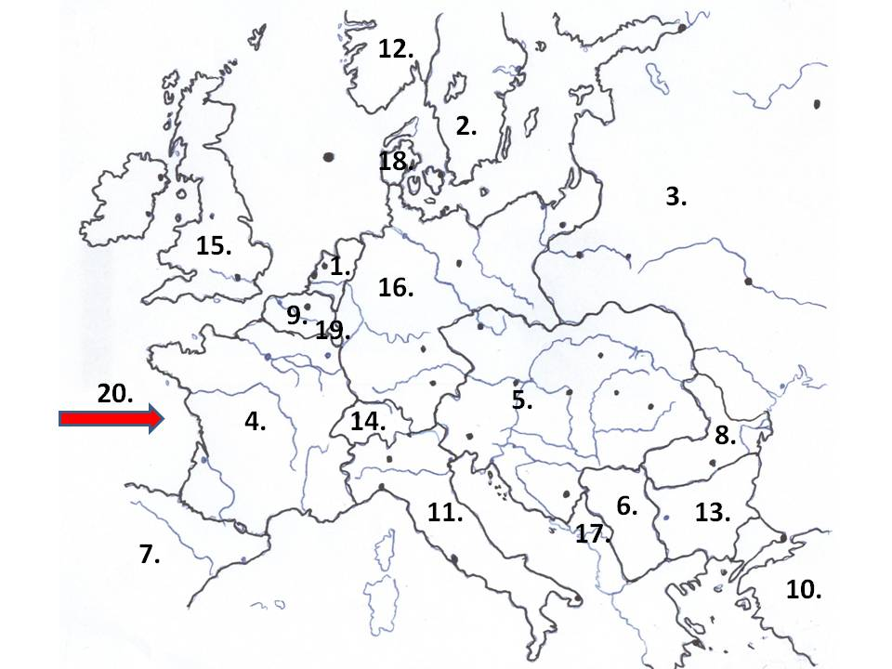

NÉV:…………........................................ Oszt.: .......... Dátum: .........................
ELŐZMÉNY AZ I. VILÁGHÁBORÚ - TÉRKÉPES FELADAT I.
ÍRD A FELADATLAPRA - A CSOPORTOSÍTÁS SZERINT – A SZÁMOKNAK MEGFELELŐ ORSZÁGOK NEVÉT!
SEMLEGES ORSZÁGOK:
AZ ORSZÁG SZÁMA | AZ ORSZÁG NEVE
ANTANT ORSZÁGOK:
AZ ORSZÁG SZÁMA | AZ ORSZÁG NEVE
KÖZPONTI HATALMAK:
AZ ORSZÁG SZÁMA | AZ ORSZÁG NEVE
ELŐZMÉNY AZ I. VILÁGHÁBORÚ - TÉRKÉPES FELADAT II.
ÍRD A FELADATLAPRA - A CSOPORTOSÍTÁS SZERINT – A SZÁMOKNAK MEGFELELŐ ORSZÁGOK NEVÉT!
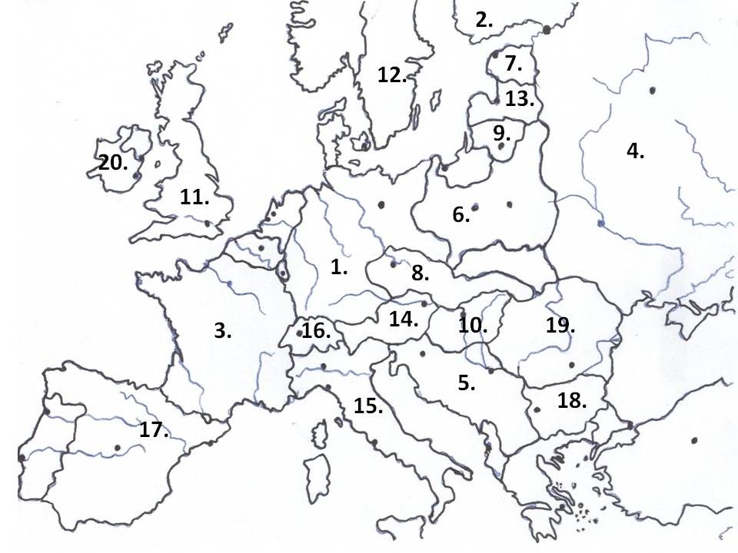

NÉV:…………........................................ Oszt.: .......... Dátum: .........................

ELŐZMÉNY AZ I. VILÁGHÁBORÚ - TÉRKÉPES FELADAT II.
ÍRD A FELADATLAPRA - A CSOPORTOSÍTÁS SZERINT – A SZÁMOKNAK MEGFELELŐ ORSZÁGOK NEVÉT!
ÚJ ORSZÁGOK:
AZ ORSZÁG SZÁMA | AZ ORSZÁG NEVE

RÉGI ORSZÁGOK:
AZ ORSZÁG SZÁMA | AZ ORSZÁG NEVE

